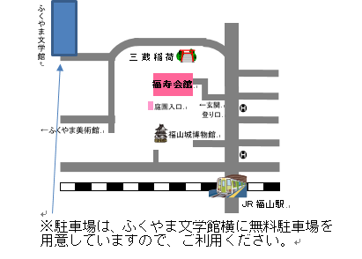
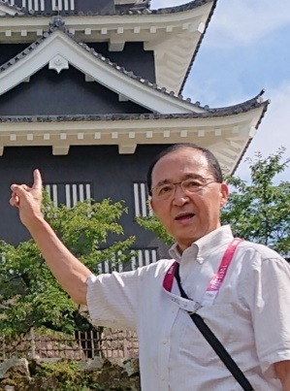
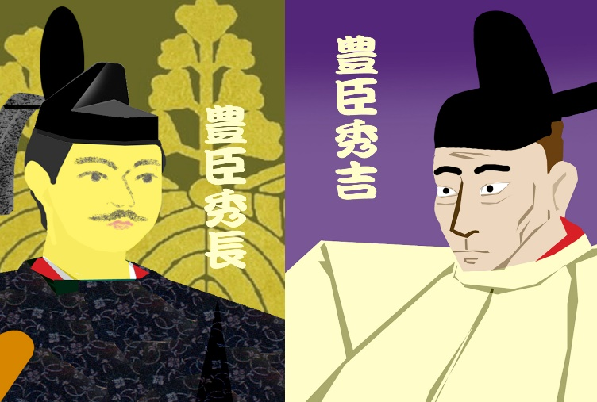
文化講演会
【お申し込み方法】
メールまたはFAXで名前、住所、連絡先を明記して福寿会館へ申し込む
（メール、FAXができない場合は電話も可）
【お問い合せ】
福寿会館 〒720-0061 福山市丸之内1-8-9 電話/FAX 084-923-1516
メールアドレス fukuju@city.fukuyama.hiroshima.jp 開館時間 9：00～17：00 月曜日休館（月曜日が祝日の場合は翌日）
【講師紹介】
福山市出身
県立高校にて日本史教諭として教鞭をとった後、カルチャークラブ日本史講座にて講師を務める（2014年～2022年：NHK文化センター、2022年～2023年：リビング福山カルチャー倶楽部、2024年～現在：えるびんカルチャー倶楽部）。
緻密な資料と現地調査からの実体験に基づく解説に多くの根強いファンを持つ。
2022年4月に（公社）福山観光コンベンション協会公認の「ふくやま歴史ナビゲーター」に登録。
日時 ２０２６年６月７日（日）
１３時３０分～１５時
※受付は１３時から

会場 福寿会館 和館

講師 寺田 正治さん
（ふくやま歴史ナビゲーター）
定員 ４０人（先着）
申込期間 2026年5月1日（金）～31日（日）

演題 ～２０２６年大河ドラマ「豊臣兄弟！」
をもっと楽しむために～
入場無料

